Мәжіліс депутаты Атыраудағы газ өңдеу зауытының құрылысымен танысты

Атырау облысы, 11 қаңтар. Аймаққа іссапары аясында Мәжіліс депутаты, «AMANAT» партиясы фракция мүшесі Дүйсенбай Тұрғанов Мақат ауданы Ескене елді мекеніндегі газ өңдеу зауытының ұжымымен кездесті.
Жобаны жүзеге асырып жатқан «GPC investment» ЖШС өкілдері зауыттың құндылығымен және құрылыс жұмыстары барысымен таныстырды. Қашаған кен орнынан шикізат (күкіртсутек газы) «Болашақ» зауытына құбыр арқылы жеткізіледі деп жоспарланған.

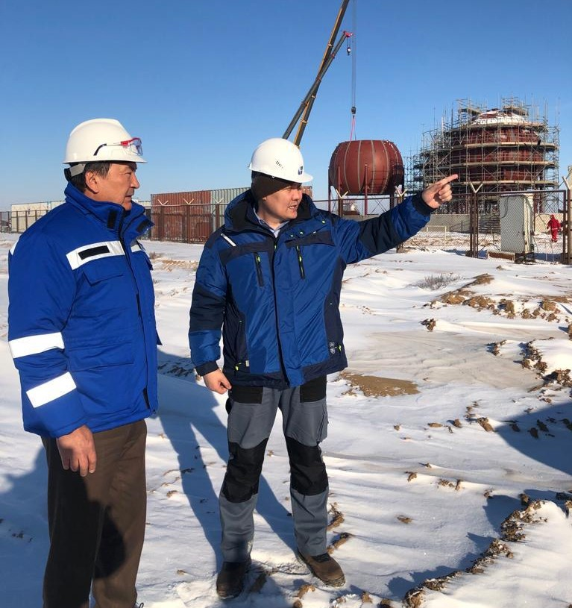

Зауыттың қуаты жылына 1 млрд текше метр газ өңдеуге арналған. Ол іске қосылғанда жылына 720 млн текше метр тауарлық газ, 115 мың тонна сұйытылған газ, 218 мың тонна гранулды күкірт өнімін шығарады.
– Дегенмен бүгінде ілеспе газды өңдеуге, мұнай өндіруге шектеулер болып отыр. Ал зауыт жұмысын бастаған соң Қашаған кен орнында мұнай өндіру тәулігіне 25 мың баррельге дейін өсуі мүмкін. Бүгінде тауарлық газды тұтыну көлемі ұлғайды. Энергетика министрлігінің мәлімдеуінше, сұраныс 2025 жылы 27,7 млрд текше метрге, 2030 жылы 35 млрд текше метрге артпақ. Сондықтан мұндай газ өңдеу зауыты Атырауға ауадай қажет. Көршілес өңірлерде де осындай ауқымды жобалар қолға алынуда, – деді Дүйсенбай Тұрғанов.

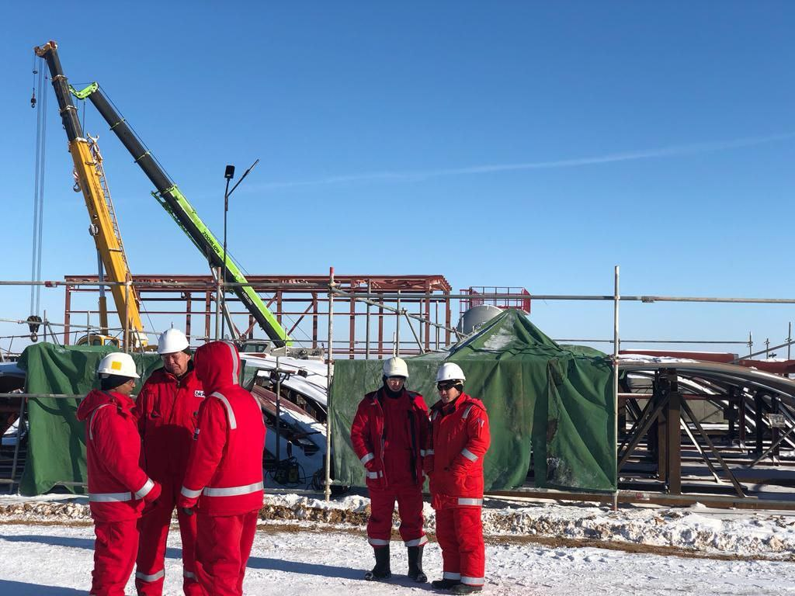

Сондай-ақ зауыттың құрылысы кезінде 2500-ден астам адам уақытша жұмыспен қамтылған. Жоспар бойынша 2025 жылы зауыт эксплутацияға қосылғаннан кейін 600 маман тұрақты еңбек ететін болады.

